Схема расположения земельного участка, в отношении которого подготовлен проект решения о предоставлении обществу с ограниченной ответственностью «СИБКОМСЕРВИС» (ИНН 2465137516, ОГРН 1152468062812) разрешения на отклонение от предельных параметров разрешенного строительства, реконструкции объектов капитального строительства в части увеличения максимального процента застройки в границах земельного участка, определяемого как отношение суммарной площади земельного участка, которая может быть застроена, ко всей площади земельного участка, до 80% (при нормативном не более 40%   
(в условиях реконструкции существующей застройки – не более 60%)) на земельном участке с кадастровым номером 24:50:0300204:86, расположенном в территориальной зоне смешанной общественно-деловой и многоэтажной жилой застройки (СОДЖ-2) по адресу: местоположение установлено относительно ориентира, расположенного за пределами участка. Почтовый адрес ориентира: Красноярский край, г. Красноярск, Центральный район, ул. Перенсона, 51, с целью строительства объекта – здание с функциональным назначением «ремонт автомобилей» общей площадью 725,7 кв. м.

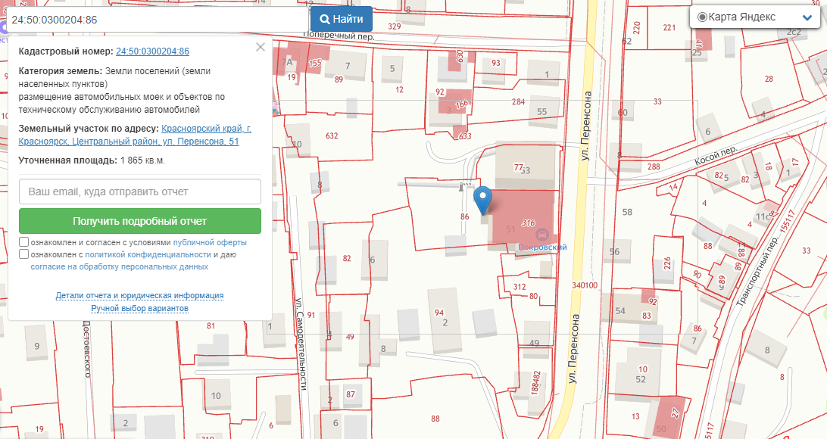

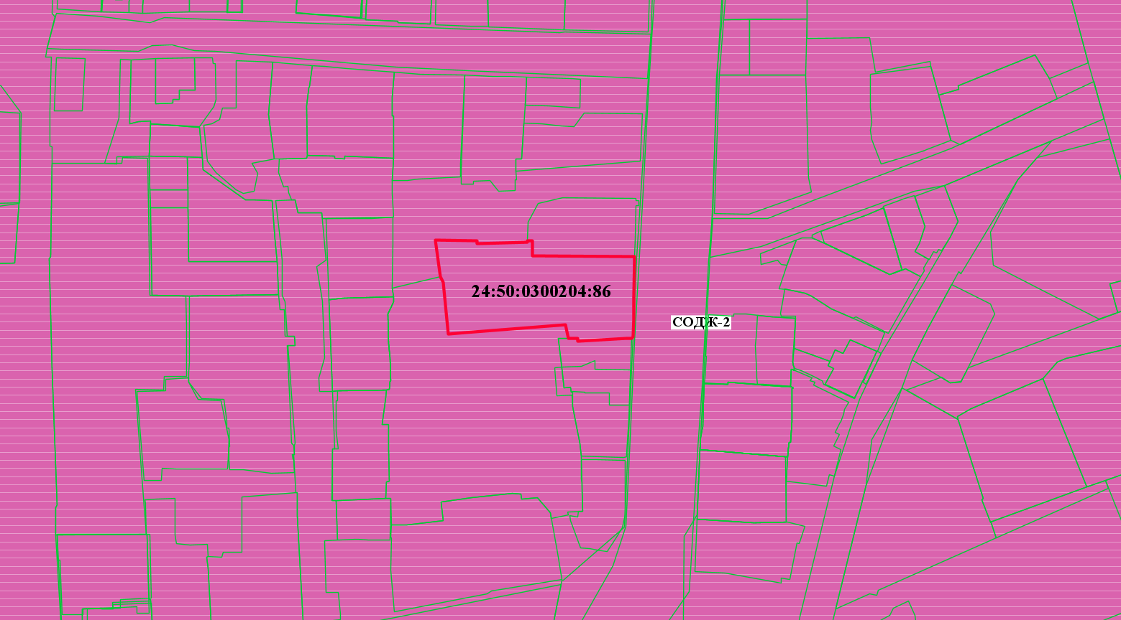

 - граница земельного участка с кадастровым номером 24:50:0300204:86

- зона смешанной общественно-деловой и многоэтажной жилой застройки (СОДЖ-2)